Kolejny dzień poświęcimy Wiosennym Porządkom.

Zadanie 1
Zaczniemy od zapoznaniem się z narzędziami ogrodowymi.
Rodzicu,
W załączniku nr 1 są narzędzia ogrodnicze – wytnij je i nie pokazuj! Poprzecinaj każdy obrazek na 4 lub 5 części i rozłóż na stole, odwracając na drugą stronę. Przygotuj klej i kartki A4.
Przedszkolaku, twoim zadaniem będzie ułożyć puzzle, odgadnąć co to za sprzęt? I do czego służy? Wykorzystujemy go w pracach w ogrodzie. Naklej go na kartkę.

Zadanie 2
A teraz wykonasz kartę pracy (Karta pracy wysłana osobno w załączniku).
Na podstawie obrazka opowiedz Mamie/Tacie Co robi Olek z rodziną w ogrodzie babci i dziadka?
Dokończ kolorować obrazek.
Rysuj po śladach rysunki kwiatów tulipana.
Zadanie 3
Przedszkolaku, teraz Mama/Tato będą się z Tobą bawić. Będą Ci przedstawiać czynności wykonywane w ogrodzie, a Ty musisz odgadnąć, co to może być?
Propozycje czynności:
- kopanie grządek,
- podlewanie,
- grabienie,
- sianie,
- przycinanie gałązek,
- wysadzanie sadzonek na grządkę,
- wąchanie kwiatów.

Zadanie 4
Kochani a teraz trochę kreatywności!
Znajdź gazetę (potrzebujesz jednaj strony), pobawimy się nią trochę
Co można zrobić ze starej gazety?...hmmm…
- Zroluj gazetę i zrób z niej lunetę, spójrz teraz możesz przez nią oglądać świat
- Teraz wyprostuj gazetę, wygładź ją i złap za jeden róg, jedną dłonią, dmuchaj na nią, tak aby się poruszała.
- Zgnieć gazetę w kulkę, podrzucaj do góry i łap.
- Rozwiń gazetę i ją wyprostuj, połóż na podłodze i przeskakuj przez gazetę obunóż.
- Uderzamy rytmicznie w gazetę najpierw palcami wskazującymi, a następnie całymi dłońmi.
- Na koniec zgniatamy gazetę w kulę, stawiamy na środku kosz i przynajmniej z odległości 1metra rzucamy do celu.

Zadanie 5
Przedszkolaku,
Na pewno w każdym z Waszych domów są zbierane nakrętki plastikowe, poproś Rodziców, aby poszukali je dla Ciebie. (Mamo/Tato wybierz dla dziecka około 15-20 nakrętek i rozłóż je na stole).
Twoim zadaniem jest posegregowanie nakrętek według koloru.

Zadanie 6
Myślę, że świetnie sobie poradziłeś z tym zadaniem!
A teraz chciałabym, żebyś tak, jak Smok Sergiusz spróbował zrobić z nich coś nowego. Wybierz sobie jedną lub kilka nakrętek (w zależności od tego, ile będziesz potrzebować) i stwórz własny obrazek.
Według własnego pomysłu lub zasugeruj się moimi propozycjami.
Przyklej nakrętkę (-ki) do kartki A4, możesz coś do nich dorysować kredkami lub flamastrami, użyć plasteliny.
Oto kilka moich propozycji:
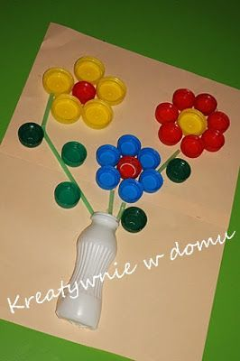
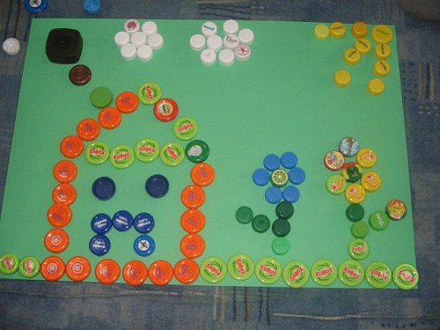
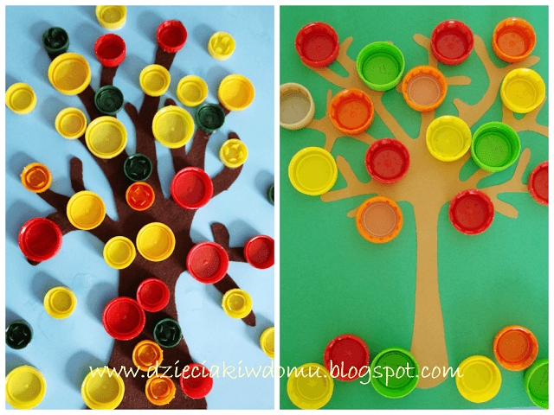
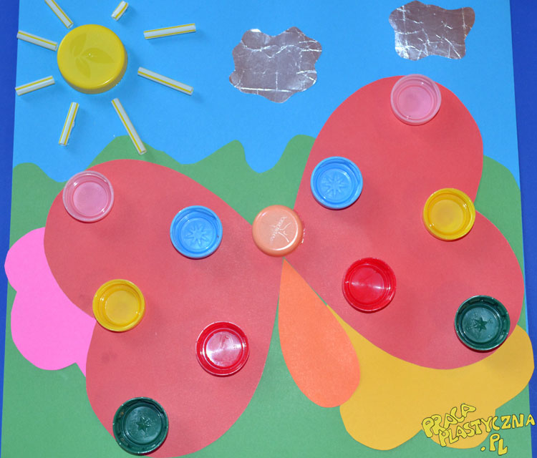

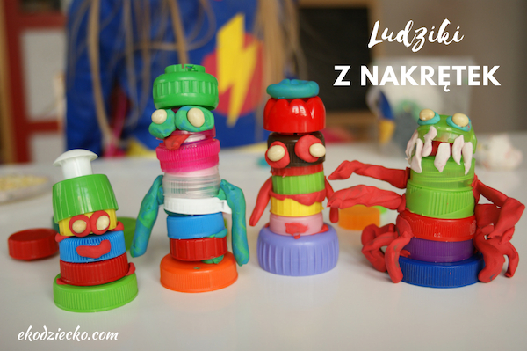

PUNKT ZA SUMIENNĄ PRACĘ! WYTNIJ I WKLEJ DO TABELKI ;)

Załącznik nr 1
